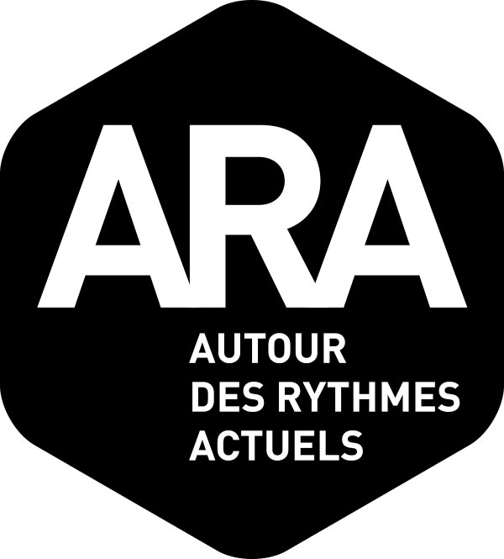

Fiche – projet : autour des actions Educa’Son

Nous souhaitons que les actions scolaires s’accompagnent d’une véritable volonté pédagogique de la part des établissements scolaires. C’est pourquoi nous demandons à tous nos partenaires scolaires de réfléchir à un projet pédagogique intégré dans le projet de classe ou d’établissement qui permettrait d’encadrer au mieux et de compléter les différentes actions menées (Peace and Lobe et/ou ateliers en classe). Démarche d’autant plus précieuse aux vues des résultats de l’évaluation, qui montre à quel point ces projets renforcent l’impact auprès des élèves et sont favorables à l’intégration des messages de prévention.

Les projets pourront aller d’un simple travail en classe autour des thématiques abordées lors des interventions (physiologie de l’oreille, physique du son, histoire des musiques amplifiées, prévention santé), à la création de projets annuels de classe ou d’établissement (forum santé, élèves ambassadeurs, projet de découverte culturelle associé à la santé auditive).
S’inscrit-il dans un CESC, un CVL ou autre comité informel ? Si oui, détailler.

Liens envisagés entre Educa’Son et les programmes scolaires (mentionner les parties du programme concernées):
Sciences physiques
SVT
Education musicale
PSE
Technologie
Education civique
Arts
Enseignement en lycée
professionnel – atelier :
Autre(s)

Projet(s) envisagé(s) :
(ex : travail en classe autour des thématiques abordées lors des interventions, expériences menées en classe, mise en place d’exposés, création d’expositions, sollicitation d’élèves ambassadeurs, travail avec les groupes de musique, travail avec les structures culturelles du territoire, etc.)

Implication du personnel pédagogique dans le projet : (infirmier(e), documentaliste, autres enseignants …)

Nombre de classes concernées par l’action :

Niveau des élèves concernés par l’action :

Nombre d’heures dédiées au projet :

Continuité d’un projet / Nouveau projet :

Objectifs visés :

